1. **两种模态进行抑郁症检测**

**1.1运行文件，图1所示：**



图1

**1.2输入（用户需要输入atlas、对应的fMRI和sMRI文件）：**

其中atlas为脑图谱：选项为aal_90、aal_116、bn_246、CC200和CC400。

输入形式为经过处理后的影像组学特征格式为.csv文件结尾，分别为fMRI和sMRI。注意用户输入的csv文件不带表头，代表头会报错。

输入地址默认为（不要乱动），图2所示，其中{atlas}为用户选择参数：



图2

用户上传文件，将文件放在以上位置，后端负责读取该文件，推荐一次进行多个患者的测试。

**1.3输出：**

输出分为预测概率和构图可视化。

1.首先，概率地址默认为：

./depression3/results/{atlas}\s.txt

内容为：1.预测正常概率+-标准差 2.预测抑郁症概率+-标准差。

2 ./depression3/results/{atlas}\model_depression\文件中存储可视化结果，如图3所示。可视化文件夹命名规则为患者{ id } _test。

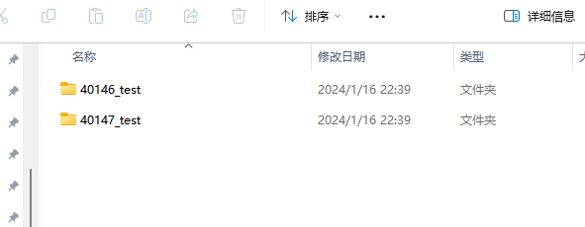

图3

以40146_test为例，40146_test中有如下1，2，3…文件夹，存放的为五折交叉验证的结果，如图4所示。

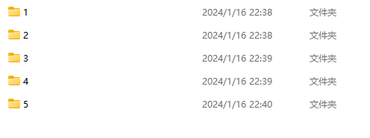

图4

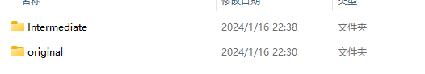

图5

Intermediate为经过图神经网络后的构图；Original为原始图。Original文件夹中含有如图6的文件：

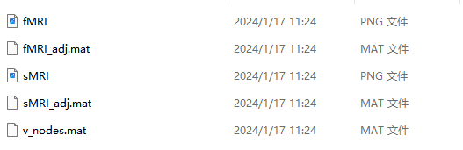

图6

fMRI、sMRI分别为对应的graph（png）。fMRI_adj.mat、sMRI_adj.mat和v_nodes.mat存储了graph的邻接矩阵和节点，方便与用户交互。

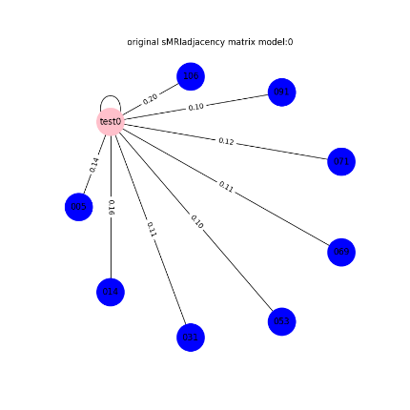

图7展示了原始图